Oxfam-ontbijten – 20 en 21 november 2021
De Oxfam-ontbijten vieren hun 30ste verjaardag!
Een heerlijk ontbijtpakket: reserveer en haal af
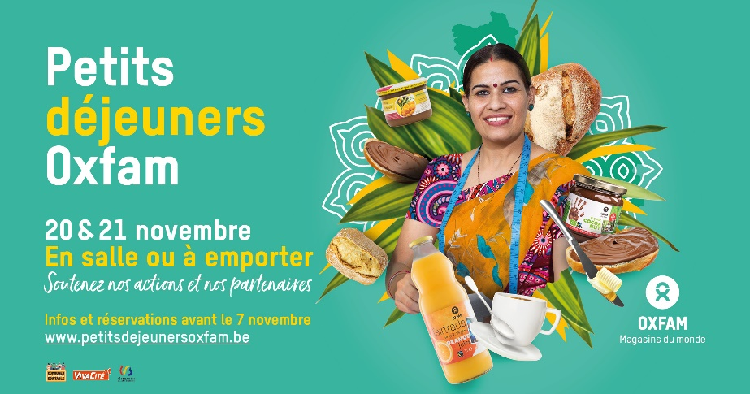

Dit jaar vieren de Oxfam-ontbijten hun 30ste verjaardag! Dé gelegenheid om weer eens met vrienden of familie rond de tafel te zitten en samen te genieten van een overheerlijk ontbijt, in het teken van solidariteit met producenten dichtbij of ver weg.
Al 30 jaar genieten duizenden mensen elk jaar opnieuw van een gezellig samenzijn rond een ontbijt dat Oxfam-Magasins du monde, zijn vrijwilligers en partners-producenten steunt. Voor deze jaarlijkse afspraak die in de smaak blijft vallen bij het publiek, zetten telkens opnieuw honderden vrijwilligers zich in.

Voor het tweede jaar op rij, biedt Oxfam-Magasins du monde ook een meeneemvariant aan van het befaamde ontbijt. Want veel mensen samenbrengen is door de gezondheidssituatie nog altijd geen evidentie. Toch kunnen we hier en daar ook ter plaatse ontbijt aanbieden, wanneer er voldoende ruimte is om de veilige afstand te respecteren (meer info per lokaal ontbijt vind je op de website).
Wat zit er in de pakketten? Hoe kan je bestellen?
In de pakketten vind je producten uit eerlijke handel: fruitsap, koffie, thee, choco, confituur, snackrepen … en ook enkele verse, lokale producten, zoals brood en fruit (naar keuze voor 2, 4 of 6 personen). De prijzen: €25, €40 of €50, afhankelijk van het formaat – Volledige verpakkingen die dagenlang meegaan!
Bestel jouw pakket, ten laatste op 7 november, bij de organisator in jouw buurt! Alle informatie vind je op de website www.petitsdejeunersoxfam.be (FR).
Steun het project van Artisan Pride, Oxfams Indische partner: sociale zekerheid en gezondheidszorg voor de ambachtslieden
Dankzij de inkomsten die deze editie van de Oxfam-ontbijten zal opleveren, kunnen we €5000 extra steun overmaken aan de Indische ambachtsliedenorganisatie Artisan Pride. Deze organisatie zorgt voor duurzame inkomsten uit handwerk, ondersteunt de emancipatie van vrouwen en beschermt het traditionele ambacht om gelakt houten speelgoed te maken. Met de extra inkomsten ontwikkelt Artisan Pride een systeem van sociale zekerheid voor haar ambachtslieden en verzekert het hun toegang tot gezondheidszorg. Meer info over deze partner en het project lees je op https://petitsdejeuners.oxfammagasinsdumonde.be/maya-artisan-pride-inde/ (FR).
Climate justice: let’s do it fair!
Zoals elk jaar, grijpen we de Oxfam-ontbijten aan om onze lopende bewustmakingscampagne onder de aandacht te brengen van het grote publiek en onze beleidsmakers. De recente overstromingen in Duitsland en België hebben pijnlijk duidelijk gemaakt dat de klimaatverandering een feit is, ook hier en nu! Vele landen in het globale Zuiden hebben al jarenlang – en veel vaker – dit soort rampen te trotseren.
In de aanloop naar de cruciale COP26 in Glasgow herinnert onze campagne ‘Climate justice: let’s do it fair’ eraan dat de klimaatcrisis schreeuwt om meer sociale en economische rechtvaardigheid in alle landen en op alle beleidsniveaus, ook op het vlak van handel. Eerlijke handel is een alternatief voor meer klimaatrechtvaardigheid. Meer info op letsdoitfair.org.
Bedankt, en … smakelijk!

Reserveer snel jouw ontbijt bij de plaatselijke organisator! Kijk op hwww.petitsdejeunersoxfam.be
Ben je niet vrij op 20 en 21 november, maar wil je wel Oxfam-Magasins du monde en zijn partners steunen? Jouw gift is van harte welkom op omdm.be/donner!

Perscontact: Bianca Robeets – bianca.robeets@mdmoxfam.be – 0475/61.18.39

